6


ИНФОРМАЦИЯ

Сообщи об экстремистской деятельности

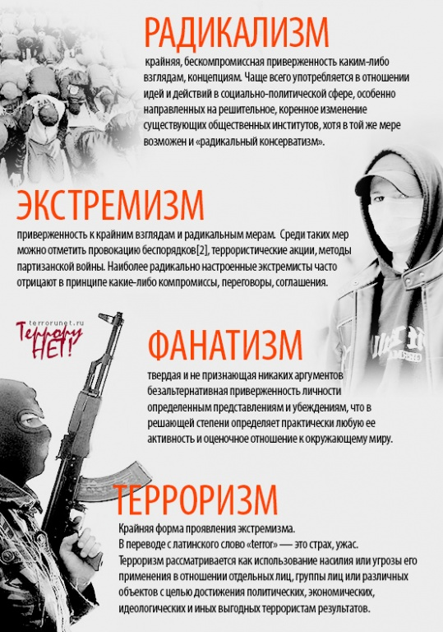
Напоминаем, что с февраля 2014 года введен в действие внесудебный порядок блокировки размещения в сети Интернет информации, которая содержит призыв к массовым беспорядкам, осуществлению экстремистской деятельности, участию в массовых (публичных) мероприятиях, проводимых с нарушением установленного порядка.
При обнаружении противоправных действий граждане имеют право направить уведомление о нарушении законодательства в электронном виде на официальный сайт прокуратуры Ханты-Мансийского автономного округа – Югры по электронному адресу: http://prokhmao.ru (вкладка «Борьба с экстремизмом») или обратиться в Генеральную прокуратуру Российской Федерации, или прокуратуру города Нижневартовска.

Отдел по вопросам общественной безопасности
администрации города Нижневартовска.

